Лабораторна робота № 2.
Системне програмування та адміністрування ОС

Завдання на роботу
Створити bash-скрипт, який обчислюватиме кількість файлів, виключаючи каталоги та посилання в каталозі /etc (це має бути короткий файл, а не просто однорядковий)

Хід роботи

Виконання завдання
Для вирішення задачі підрахунку файлів у директорії /etc (виключаючи підпапки та символічні посилання) було створено bash-скрипт із назвою count_files.sh.
Використаний підхід:
- Використання змінної DIR для гнучкості налаштування шляху.
- Використання утиліти find з параметром -type f для пошуку виключно звичайних файлів.
- Перенаправлення потоку помилок 2>/dev/null, щоб уникнути виводу повідомлень про відсутність доступу до системних файлів.
- Використання конвеєра (|) та утиліти wc -l для підрахунку кількості знайдених об'єктів.
У лістингу 2.1 представлено код bash-скрипту count_files.sh
Лістинг 2.1 – Код bash-скрипту count_files.sh
#!/bin/bash

DIR="/etc"

echo "Підрахунок файлів......"

file_count=$(find "$DIR" -type f 2>/dev/null | wc -l)

echo "Кількість звичайних файлів: $file_count"

Тестування роботи
Для перевірки працездатності скрипта було виконано наступні дії в терміналі:
- Надано права на виконання файлу командою chmod +x count_files.sh.
- Запущено скрипт командою ./count_files.sh.
- Для отримання доступу до всіх файлів (включно з тими, що належать root) скрипт також протестовано через sudo.
Результат виконання представлено на рисунку 2.1.
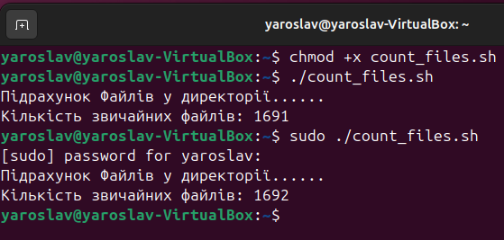

  - Результат виконання в консолі

Висновки
У ході виконання завдання було закріплено навички написання bash-скриптів. Ми успішно автоматизували процес підрахунку файлів за допомогою комбінації команд find та wc. Використання фільтра -type f дозволило точно виконати умову завдання (ігнорування директорій та посилань).

